Министерство образования и науки Республики Бурятия
ГБПОУ «Гусиноозерский энергетический техникум»

Учебный проект

Тема: «Так ли полезен газированный
напиток «Кока-Кола»
как вкусен?»

Выполнил:
Акатов Данил
Группа: МД18

Проверил:
Симонова М.А.
мастер п/о

Содержание

Введение.
I. Теоретическое обоснование проблемы.
1. Узнать из различных источников историю появления газированного
напитка "Кока-Кола".
2. Узнать состав напитка.
II. Практическая часть.
1. Провести анкетирование обучающихся с целью определить, насколько популярен данный напиток.
2. Провести исследования, которые помогут наглядно определить взаимодействие напитка с различными продуктами и предметами.
3. Выяснить, наносят ли вред детскому организму газированные напитки у врача детской поликлиники, у детского стоматолога.
6. Проанализировать выполненную работу, сделать выводы.
Заключение.
Список литературы.
Приложение.

Введение
Тип проекта: учебный
Объект исследования: газированный напиток "Кока-Кола".
Методы исследования: поиск и систематизация информации по теме, анкетирование, интервью, эксперимент, анализ результатов.
Результат исследования:информационный материал в виде мультимедийной презентации,разработка памяток для учащихся о вреде частого употребления напитка "Кока-Кола".

Что самое ценное у человека? Конечно, здоровье и жизнь. А чтобы сохранить своё здоровье, нужно правильно питаться и приучать себя с детства обращать внимание на содержание продуктов на упаковках. Реклама нас соблазняет на каждом шагу! Под праздник Нового года мы много раз видим с телеэкрана
рекламу с причудливой песней «Праздник к нам приходит…»
Ивот на экране телевизора с шипением отлетает крышечка, появляется лёгкое облачко брызг, красивая соломенно-кофейная жидкость с шипением выливается в стакан! Практически в каждом продуктовом магазине есть яркая витрина с газированными напитками. Несмотря на запрет родителей, мы снова и снова просим угостить нас Колой!
"Кока-Кола" очень популярна у взрослых и детей, и как звезда, окружена огромным количеством слухов и мифов. Но так ли полезен этот напиток детям? Попробуем разобраться.
Цель:
Выявить влияние газированных напитков на детский организм.
Задачи:
1. Узнать из различных источников историю появления газированного напитка"Кока-Кола".
2. Узнать состав напитка.
3. Провести анкетирование с целью определить, насколько популярен данный напиток у учеников.
4. Провести эксперименты, которые помогут наглядно определить взаимодействие напитка с различными продуктами и предметами.
5. Выяснить, наносят ли вред детскому организму газированные напитки у врача детской поликлиники, у детского стоматолога.
6. Проанализировать выполненную работу, сделать выводы.

I. Теоретическое обоснование проблемы.
1.История появления газированногонапитка "Кока-Кола".
Напиток «Кока-кола» был придуман в Атланте (штат Джорджия, США) 8 мая 1886 года. Его автор — фармацевт Джон Стив Пембертон.

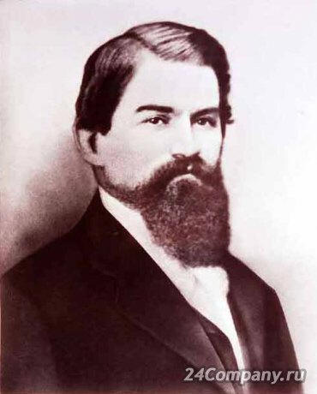
Однако существует история, что изобретатель рецепта самого популярного напитка в мире фермер, который продал свой рецепт Джону Ститу за 250$.Название для нового напитка придумал бухгалтер Пембертона Фрэнк Робинсон, который также, владея каллиграфией, написал слова «Coca-Cola» красивыми фигурными буквами, до сих пор являющимися логотипом напитка.Основные ингредиенты напитка были таковы:три части листьев коки на одну часть орехов тропического дерева колы.
Приготовив первую "Кока-Колу" (сироп карамельного цвета), Джон СтитПембертон отнёс в её в самую крупную аптеку «Джейкобс». Это было средство от нервных расстройств, продавалось в аптеках по 200 мл и стоило 5 центов. Только спустя некоторое время, продавцы аптеки стали смешивать сироп с водой, после чего напиток начали газировать и продавать в автоматах.
Сначала напиток ежедневно покупали в среднем лишь девять человек. Выручка от продаж в течение первого года составила всего 50 долларов. Интересно, что на производство былозатрачено 70 долларов, то есть в первый год продажа напитка была убыточной. Но постепенно популярность "Кока-Колы" возрастала, и прибыли от её продажи тоже. В 1888 году Пембертон продал права на выпуск напитка. А в 1892 году бизнесмен Аса ГриггсКэндлер, обладавший правами на «Кока-Колу», основал компанию «TheCoca-ColaCompany», которая занимается производством "Кока-Колы" и поныне. С 1894 года «Кока-Кола», продавалась в бутылках, а с 1955 года — в бочках.
В 1902 году "Кока-Кола" стала самым известным напитком в США.
С тех пор популярность напитка возрастала и уже через 50 лет после изобретения, стала для американцев чем-то вроде национального символа.
Мы предположили, что если узнаем больше о влиянии напитка Кока-Кола на наш организм, то сможем определить для себя и сделать правильный выбор: Пить "Кока-Колу" или не пить!
2. Состав напитка "Кока-Колы".
Ингредиенты современного популярнейшего напитка являются коммерческой тайной, полный рецепт, написанный рукой Пембертона, хранится в особом сейфе, и только 2 человека из высшего руководства компании имеют доступ к нему и могут открыть сейф только в присутствии друг друга. За разглашение компонентов сотрудники несут криминальную ответственность. Нам доступен лишь общий набор компонентов.
Ингредиенты классической"Кока-Колы":
- калий;
- кальций;
- натрий;
- фосфор;
- магний;
- ортофосфатная кислота (E338);
- кофеин; - двуокись углерода (E290);
- сахар;
- краситель;
- ароматизаторы.
Калорийность классической "Кока-Колы" составляет 42 ккал на 100 г.
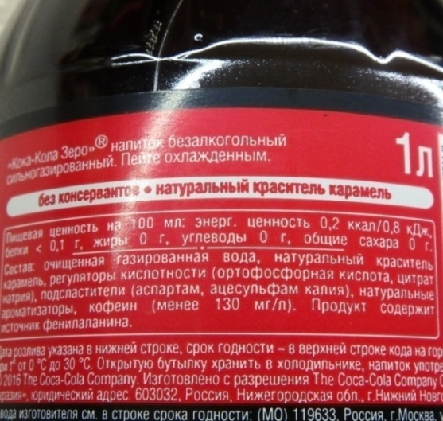
Состав "Кока-Колы"ни один диетолог мира не назовёт полезным. Почему? Потому что основным компонентом этого напитка является сахар и красители (известные и очень вредные Е150, Е122, Е120, Е338). А ещё в составе можно обнаружить большое количество кофеина, ароматизаторов и двуокись углерода. Конечно, человек, далёкий от здорового питания, не поймет, что же в этом составе вредного? Но, если всё же вникнуть в детали и попытаться расшифровать компоненты этого напитка, то мы получим следующее:
Е338 – ортофосфорная кислота – очень вредный компонент для человеческого организма. При проникновении в желудок, сразу же повышает кислотность в нём. Кислота портит зубную эмаль, вымывает кальций из организма. Доказано, что высокие концентрации ортофосфорной кислоты в организме способствуют разрушению зубов, провоцируют ожоги слизистой оболочки. Помимо этого, ортофосфорная кислота полностью меняет состав крови человека, разрушая организм изнутри. Представляете, что будет с желудком и организмом в целом, если постоянно употреблять "Кока-Колу"? А некоторые подростки действительно пьют её несколько раз в день, даже не подозревая о том, какой вред они наносят своему организму.
Другими вредными "Е-шками" являются:Е120 (кармин) - это вещество, которое способно разрушать кожный покров;Е122- нарушает работу желудочно-кишечного тракта, печени, надпочечников и почек.
Напиток "Кола" без кофеина.
В последнее время "Кока-Кола" стала популярной без кофеина. Причём, существует мнение, что она не такая вредная, как классическая обычная кола. Посмотрим, что в её составе. Там можно увидеть, аммониа сульфат или же жжёный сахар, который перемешивают с сульфатом аммония. Затем, Е952 – это искусственный подсластитель, каких очень много в наших продуктах.
Кока-колу действительно не назовёшь диетическим напитком, так как в напитке содержится цикламат. Это химикат, который по сладости превышает обычный белый сахар примерно в 200 раз. Но, если бы только это!
Цикламат – вредный опасный канцероген, который категорически запрещено употреблять в пищу. Доказано,что цикламат провоцирует раковые заболевания внутренних органов. Это означает, что если систематически употреблять "Кока-Колу", то через некоторое время в организме может развиться раковая опухоль.Помимо указанных вредных веществ, "Кока-Кола" без кофеина содержит в себе аспартам. Согласно исследованиям учёных, аспартам в организме человека распадается на несколько составляющих и очень опасных веществ – метанол, фенилаланин и формальдегид. Эти три вещества являются очень опасными ядами, которые несут прямую угрозу для жизни и здоровья человека.
II. Практическая часть.
1.Анкетирование учащихся.
Мы составили анкету и провели опрос учащихся. Всего участвовало 4 группы.
По итогам анкетирования мы пришли к выводу:
1. Обучающиеся знают о вреде «Кока-Колы», но тем не менее за праздничным столом многие предпочли её почти наравне с соком.
2. Опираясь на вкусовые качества данного напитка, мы предположили, что во многом на предпочтение влияет реклама. Так как многие из ребят (чуть меньше половины) «Кока-Колу» не пили НИКОГДА.
Сводные данные поместили в графики, что стало более наглядно.

2. Наши «исследования».
1. Цель: узнать, можно ли отчистить кружку, налив в неё «Кока-Колу»?
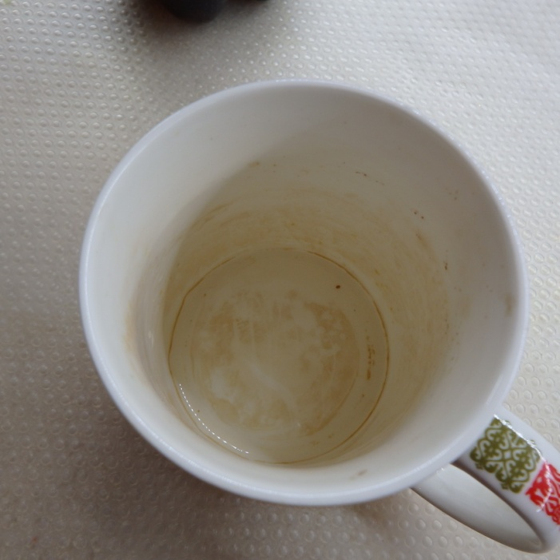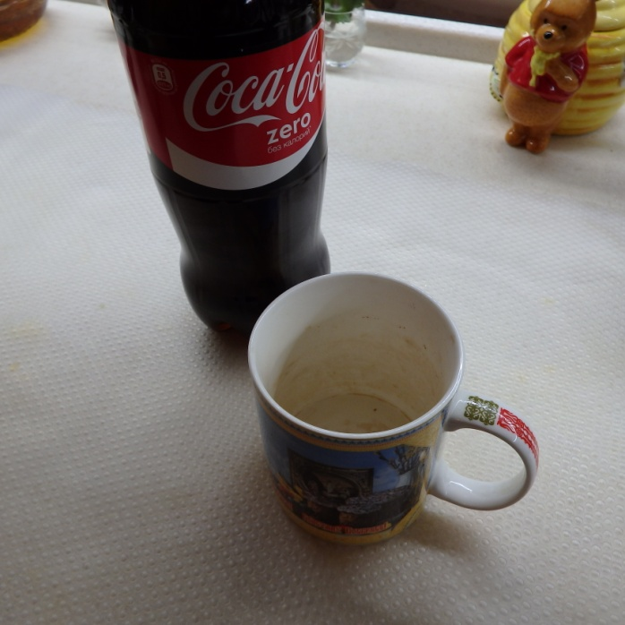
- Сразу нет.
- Через 4 часа она стала заметно чище.

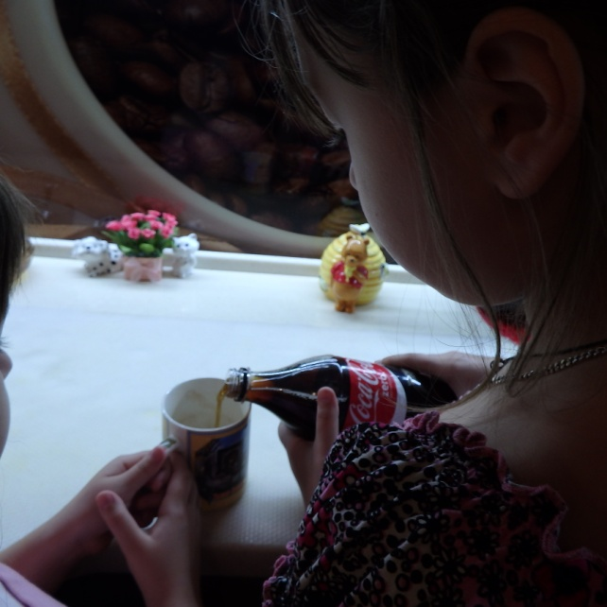

Вывод:Напиток «Кока-Кола» воздействует на загрязнения, но использовать напиток как чистящее средство, не получилось, загрязнения полностью не очистились.
В ходе проекта у младшей сестры выпал молочный зуб, он послужил объектом исследования.
2. Цель:узнать, разрушится ли кальций при долгом воздействии "Кока-Колы"на молочный зуб.

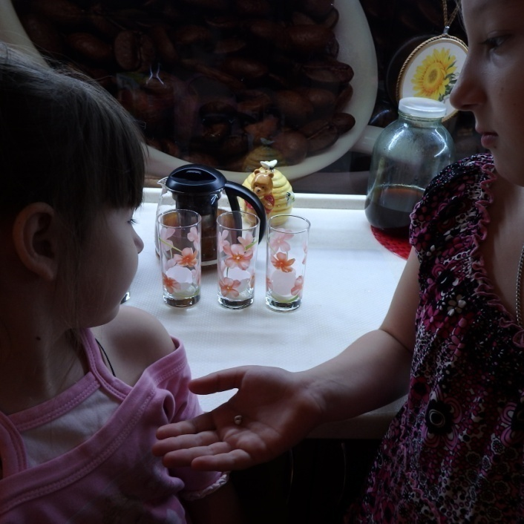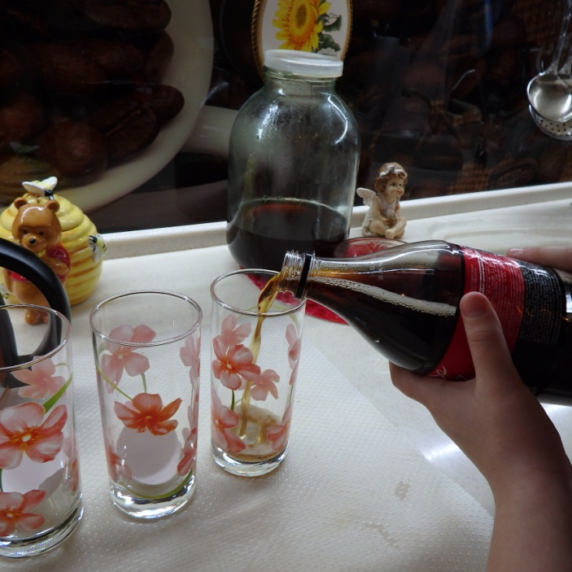

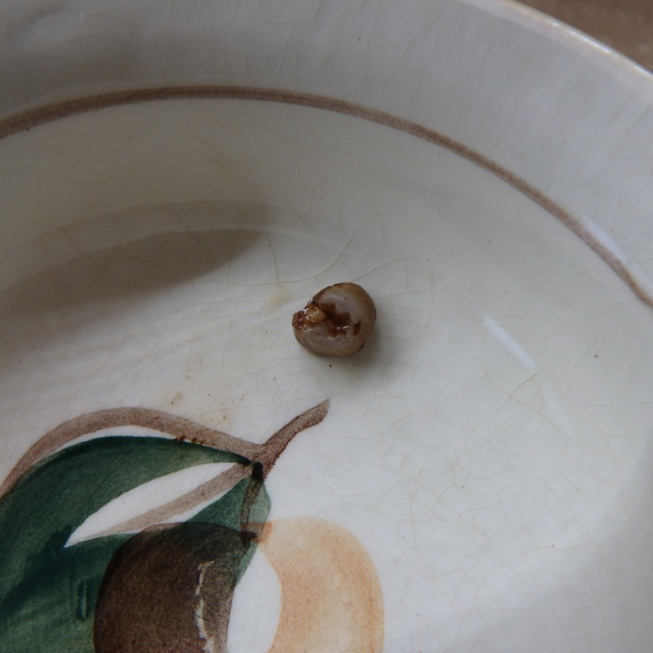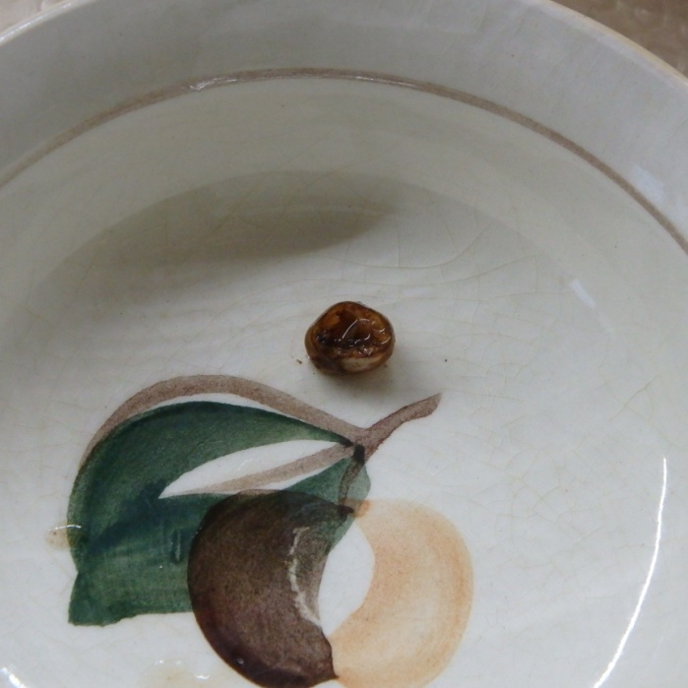
Вывод: Зуб окрасился, стал немного рыхлый. Следовательно, следы разрушения присутствуют.
3.Исследование с конфетами, содержащими ментол.
Цель: узнать о действии "Кока-Колы" на продукты, содержащие ментол.
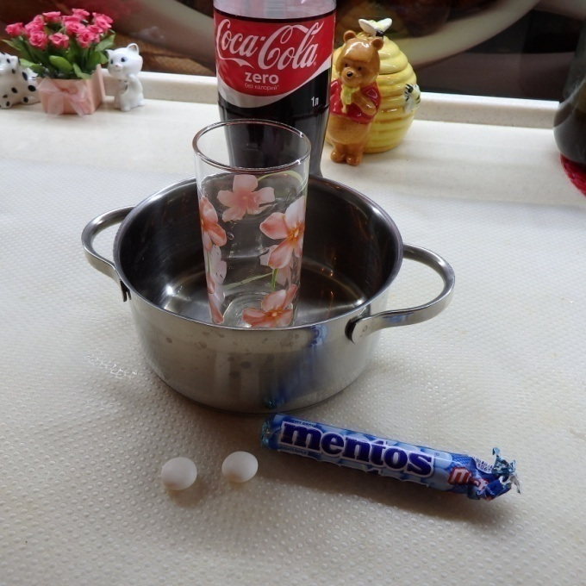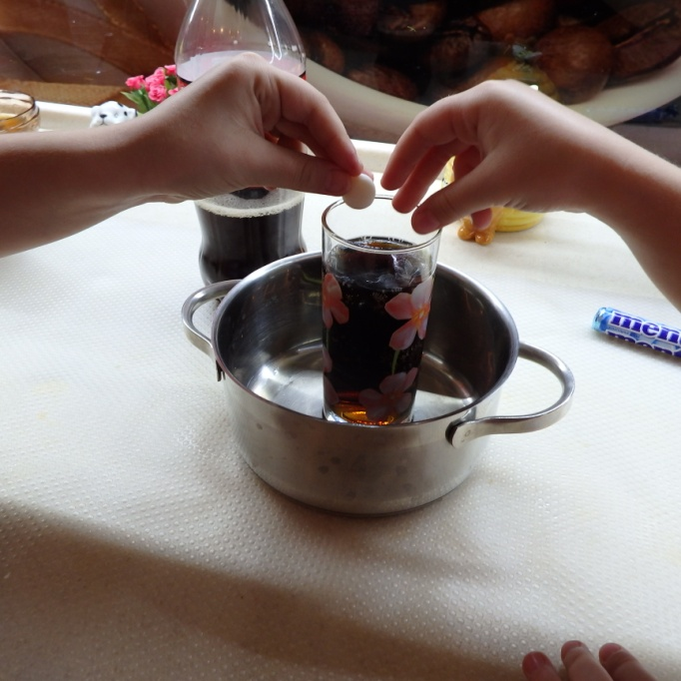
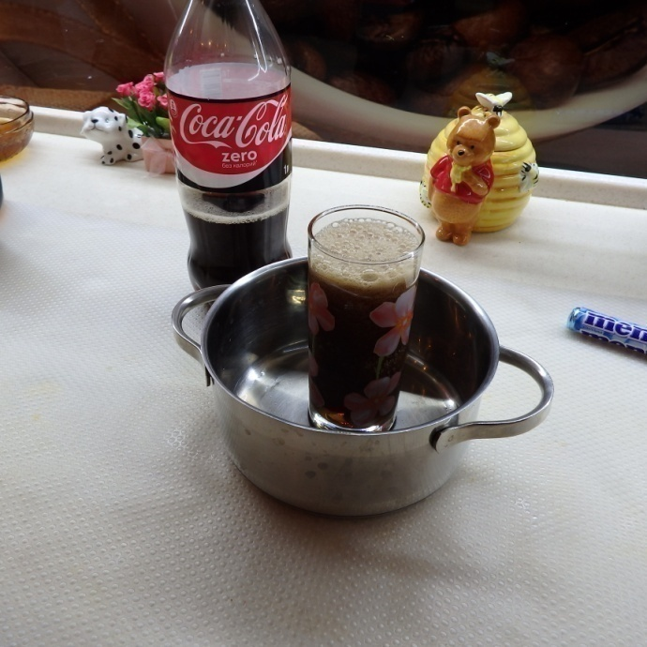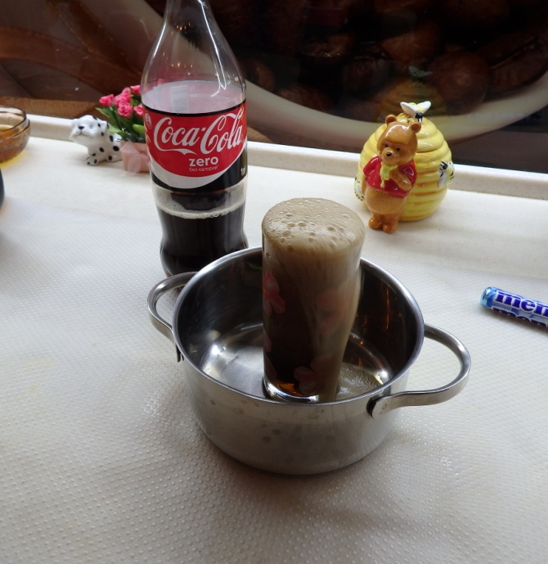
Бурная реакция нас впечатлила!
Вывод: Ни в коем случае не запивайте конфеты, содержащие ментол, «Кока-Колой», стоит убрать изо рта и жевательную резинку!
4. Исследование с монетами.
Цель: узнать, что происходит с потемневшими монетами при воздействии "Кока-Колы".
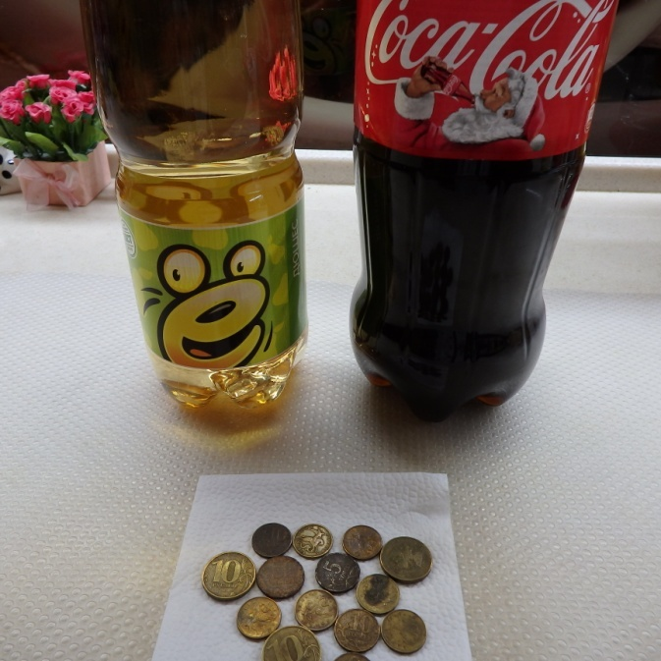
Для определения разности воздействия, мы взяли два разных газированных напитка.
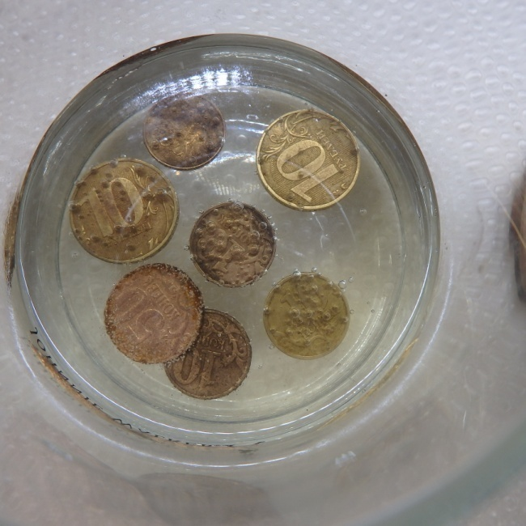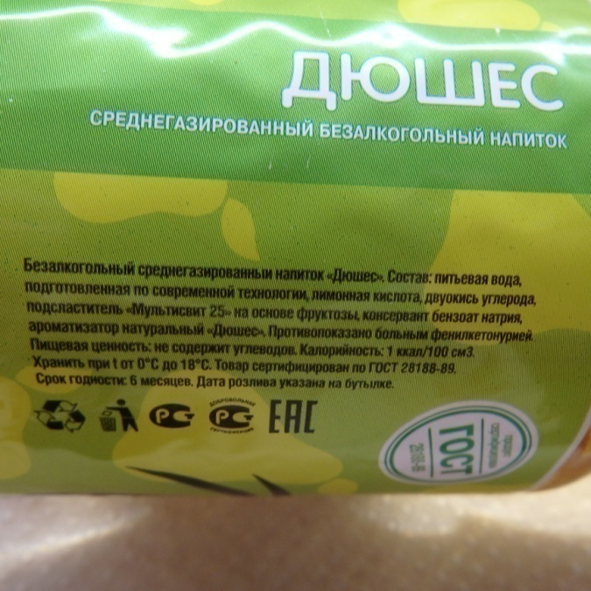

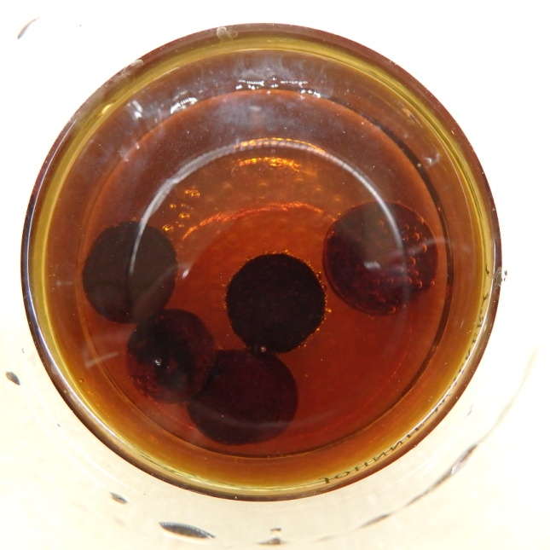

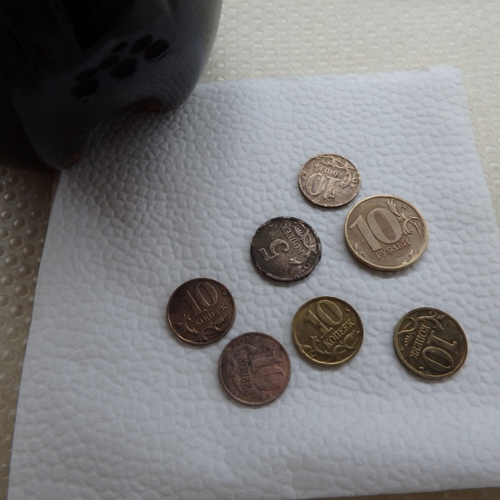

Заметим, что обычная газировка среднегазированная, в отличие от «Кока-Кола», которая сильногазированная.
Вывод:«Кока-Кола» как и любой сильногазированный напиток наносит вред нашему организму. Разъедается даже ржавчина.
3. Советы обучающимся нашего техникума:
1. Пейте газировку лишь в особых случаях, а не каждый день.
2. Если всё же вы решили купить газированную воду, то выбирайте бесцветную, без красителей.
3. Если пьёте газировку, то лучше выпускать газы, помешав напиток.
4. Если хотите сберечь зубы, то пейте через трубочку.
5. Газировка не утоляет жажду. Чем больше её пьёшь, тем больше хочется. Наличие в них большого количества сахара (в 1 стакане газировки содержится от 6 до 10 кусочков сахара) и других веществ, наоборот, усиливает жажду.
4. Беседа с медработником.

Рекомендации по выбору безопасных напитков:
1. Внимательно читайте этикетку.
2. Лучше выбирать напитки неярких естественных цветов – больше шансов на применение естественного красителя.
3. Напитки, содержащие сахар, безусловно предпочтительнее напитков на подсластителях.
4. Напитки с подсластителями не рекомендуется хранить без холодильника и уж тем более нагревать.
5. Ни в коем случае не следует употреблять напитки с истекшим сроком годности.
5. Интервью с заведующей детской поликлиникой.
Мы взяли интервью у заведующей детской поликлиникой и узнали:
- Что будет с организмом человека, если выпить всего лишь одну бутылку "Кока-Колы"?
- Вы сразу же получите ежедневную норму сахара, а это 10 чайных ложек. Если у человека слабый желудок и поджелудочная железа, то после этого напитка (даже одной бутылки), стремительно ухудшается самочувствие.Примерно, через 20 минут, после полученной огромной дозировки сахара у человека возрастает выработка гормона инсулина. Затем, в ход идет кофеин, который содержится в напитке в большом количестве. У человека стремительно расширяются зрачки, повышается давление, устраняется ощущение сонливости и слабости. Мозг получает сигнал о том, что организму хорошо – начинается выработка гормона удовольствия (дофамина). Именно такая схема действия у очень известного наркотического вещества – героина.Это действительно пищевой наркотик, который медленными темпами провоцирует развитие болезней в организме человека.

Выводы:

Стакан "Кока-Колы" способен улучшить состояние нашего организма, но систематическое употребление приводит к пагубным последствиям.
Вред "Кока-Колы" при постоянном её употреблении:
- повышение артериального давления и нагрузка на сердечную мышцу из-за высокого уровня кофеина;
- способствует разрушению стенок желудка, которое может перерасти в гастрит, а затем в язву из-за высокого содержания кислот;
- увеличивает нагрузку на печень из-за высокого содержания сахара, в следствии, происходит выброс огромного количества инсулина в кровь.

"Кока-Кола" противопоказана:
6.Беседа с детским стоматологом.
Мы побывали в детской стоматологической поликлинике и узнали, что напиток "Кока-Кола»
- опасен для эмали зубов за счёт высокого содержания кислот (в 10 раз выше, чем у фруктового сока);
- способствует вымыванию кальция из костей из-за фосфорной кислоты в составе.

7. Чем полезна"Кока-Кола"?
Маринад для мяса. Добавьте к любому маринаду для мяса немного напитка, он придаст несравненный аромат и красивый цвет мясу.
Разморозка лобового стекла автомобиля. Если лобовое стекло Вашего авто покрылось ледяной коркой, просто вылейте на обледенелую поверхность маленькую бутылку "Колы". Подождите несколько минут и лёд станет удаляться очень легко.
Чистящее средство для чайника и посуды. Если на дне кастрюли пригорела еда, то просто влейте в кастрюлю "Колу", поставьте на плиту и доведите до кипения. Посуда легко очиститься. Также легко очистить и чайник. Просто добавьте в него "Колу" и вскипятите.
Поможет открутить ржавый болт. Также, если не можете открутить болт из-за того, что он заржавел, то намочите тряпку колой и обмотайте вокруг болта. Через несколько часов Вы сможете открутить болт.
Очистка старых монет. Таким методом можно привести в порядок старые монеты.
Обезболивающее средство. Если Вас укусила оса, комар или медуза, то просто полейте "Колой" место укуса. Она снимет боль, зуд и воспаление.
Освежитель воздуха. Добавьте в ведро с моющим средством немного "Колы" и вымойте пол, запах тут же будет устранён.
Заключение.
Проведя ряд исследований, мы узнали:
1."Кока-Кола" разрушает зубы и ткани организма.
2. В напитке много красителей.
3. В "Кока – Коле"присутствуют вещества, которые разъедают ржавчину.
4.В "Кока-Коле" очень много сахара, который вредит нашему организму.
5.Мы узнали, как можно использовать этот напиток в быту, когда нет под руками нужного средства.
6. Нашли рецепты приготовления напитка в домашних условиях, но более безопасного для здоровья.
Вывод:Значит, мы были правы: "КОКА-КОЛА" НЕБЕЗОПАСНА ДЛЯ ЗДОРОВЬЯ!
Не нужно рекламировать этот продукт. Лучше выпить сока или даже обычной воды, чем губить своё здоровье, употребляя «Кока-Колу». Надо просвещать детей о вредном воздействии этого напитка на организм ребёнка.
Нужно понимать, что здоровье - самое ценное, что есть у нас.
Список литературы
1. «Мир вокруг нас». Серия «Школа России» // А.А.Плешаков. –
М.:Просвещение, 2010г.
2. Пиль А. Мое тело (Всё обо всем). – М.: ООО «Издательство Астрель», 2002.
3. Чайковский А.М., Шенкман А.Б. Искусство быть здоровым. Сборник, часть 1 и 2. М.: Физкультура и спорт, 1987.
4. Интернет. Википедия. «Разговор о правильном питании».

